**卡尔曼滤波考核**

考核对象：视控一体完成第一个，纯视觉方向完成第二个

平台：在Ubuntu系统用C++完成

**一、视控一体方向需完成：**

安装相机驱动，成功打开迈德威士或海康威士相机

用颜色识别识别装甲板灯条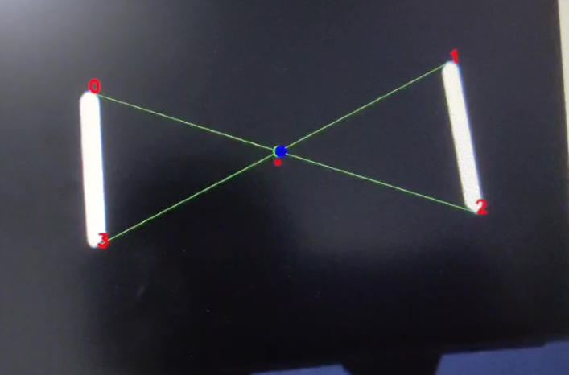实现图中效果

了解PNP解算的原理

了解相机标定，学会标定相机

在opencv上用pnp解算解算出装甲板中心点位置并输出在终端

用拓展卡尔曼滤波预测装甲板的位置

将预测后装甲板的位置从三维坐标转二维坐标显示在屏幕上。（实现视频中的效果）

**二、纯视觉方向需完成：**

安装相机驱动，成功打开迈德威士或海康威士相机

用颜色识别识别装甲板灯条并用神经网络识别装甲板数字，当同时满足**识别到灯条**和**识别到数字**两个条件时才判定为识别到装甲板。

当判定为识别到装甲板时，通过灯条的四个角点实现图中效果；

未判定为装甲板时不做处理。



了解PNP解算的原理

了解相机标定，学会标定相机

在opencv上用pnp解算解算出装甲板中心点位置并输出在终端

用拓展卡尔曼滤波预测装甲板的位置

将预测后装甲板的位置从三维坐标转二维坐标显示在屏幕上。（实现视频中的效果）